学生竞赛报名操作手册
在同学们阅读报名操作手册之前，请详细阅读以下事项：
- 请使用360浏览器登陆系统；
- 登陆之后第一时间修改密码；
- 关于2018年中国海洋大学数学建模竞赛暨2018年“深圳杯”数学建模挑战赛校内选拔赛为团队参赛，竞赛报名只需团队队长进系统完成即可，团队成员无需登陆系统报名。若发现重复报名现象，均以弃赛处理。

操作手册如下：
- 登陆教务处首页，找到“实践教学管理系统”，如下图：
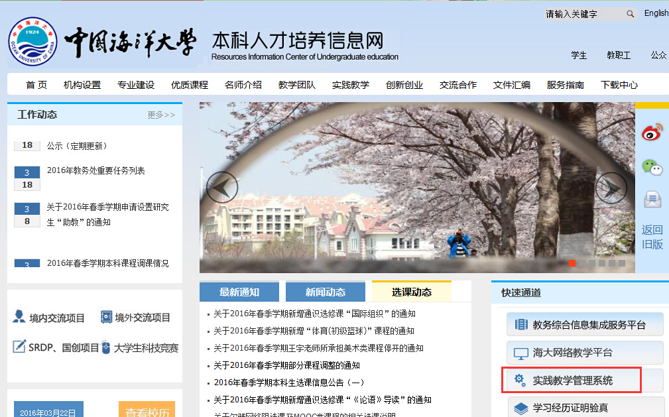
- 进入“实践教学管理系统”，完成系统登录，如下图：
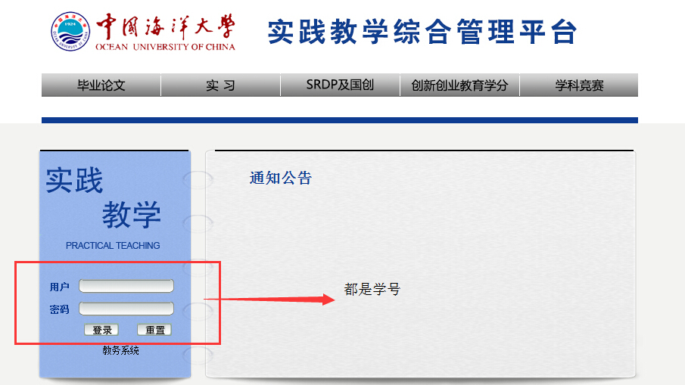
- 登陆管理系统之后，第一时间修改密码。如下图：
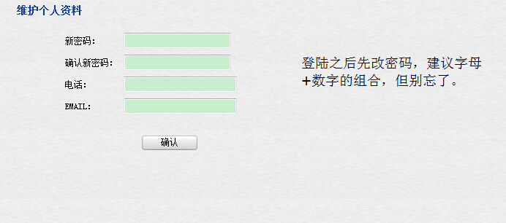
- 成功登录平台后，点击“学科竞赛”。如下图：
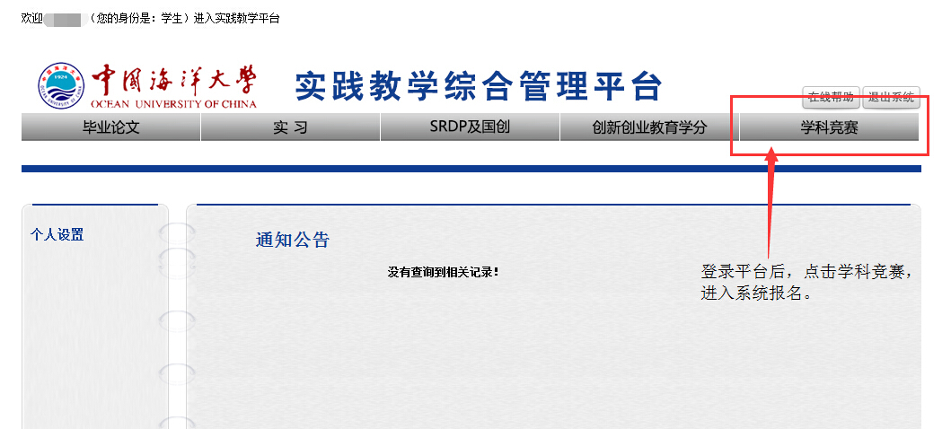
- 进入竞赛管理系统，点击左侧“流程管理”中的“项目列表”，从右侧区域找到要报名参加的比赛。如下图：
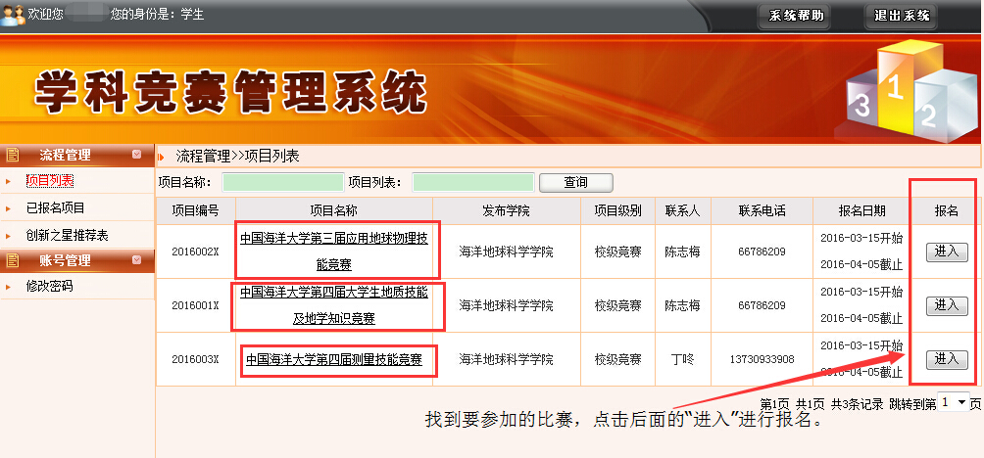
- 点击“进入”，填写相关报名信息。如下图：
